**GUIA DE APRENDIZAJE QUINTO AÑO**

**Unidad 1. ¿En qué consiste la diversidad del territorio chileno?**

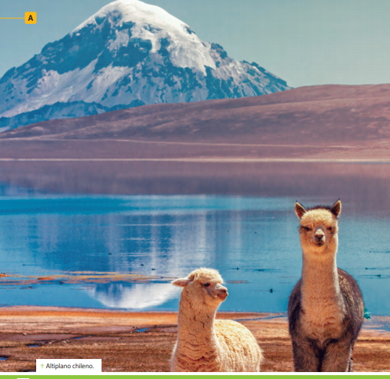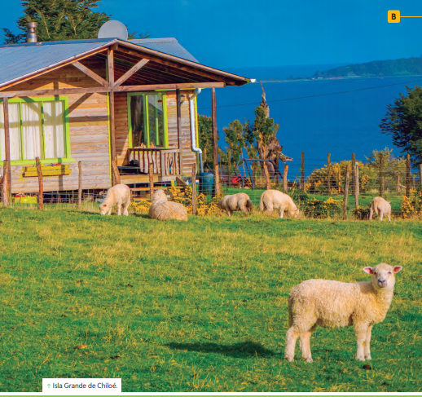I.- Observa los paisajes y resuelve las siguientes preguntas?

1.- En qué se parecen los paisajes que se observan en las fotografías?

Hay animales? _____ Hay aguas superficiales _____ según el relieve habrán volcanes______

2.-En que se diferencian?

Qué tipos de animales se encuentran en los paisajes? A.- ___________________ B.-_____________

Cómo es la vegetación paisaje A ___________________ y vegetación paisaje B_________________

IDENTIFICA ¿Con qué zona de Chile (Norte, Centro o sur) relacionarían cada imagen?, ¿por qué?

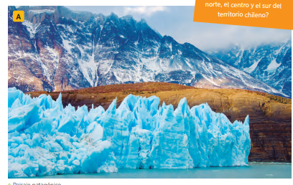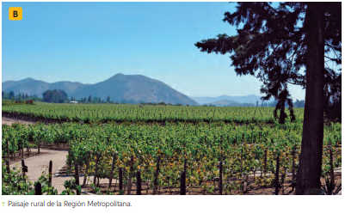

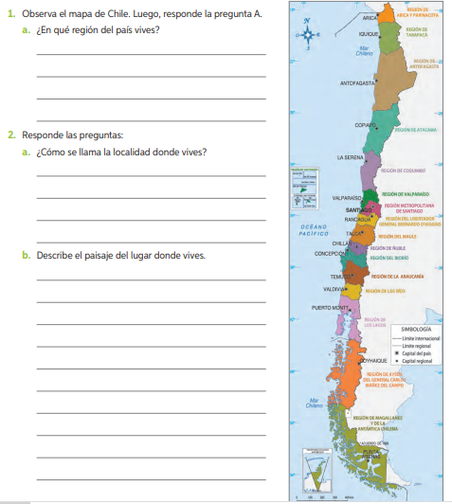

**Texto ° 1 Las zonas naturales de Chile**

|  |
| --- |
| El territorio chileno se puede dividir en cinco grandes zonas naturales: **Norte Grande, Norte Chico, Zona Central, Zona Sur y Zona Austral**. Estas zonas naturales se caracterizan por los elementos físicos que las forman, que a su vez las diferencian entre sí. ¿Qué elementos caracterizan una zona natural?  Componentes de una zona natural son los siguientes  **El relieve:** conjunto de formas que presenta la superficie de un territorio, entre las que encontramos montañas, cerros, planicies, valles, cuencas, entre otras. En Chile existen cuatro grandes unidades del relieve: las planicies litorales, la cordillera de la Costa, la depresión intermedia y la cordillera de los Andes.  **El clima:** conjunto de condiciones atmosféricas que caracterizan a un determinado territorio durante un largo periodo de tiempo. Entre dichas condiciones encontramos la temperatura, las precipitaciones, la presión, el viento y la humedad. Chile posee una gran diversidad de climas. Cada zona natural tiene climas característicos, aunque algunos de ellos se presentan en más de una zona.  **Las aguas superficiales:** conjunto de masas de agua que existen sobre la superficie terrestre. Algunas se ubican sobre los continentes, como ríos, lagos, termas y glaciares; y otras, sobre el lecho marino, como mares y océanos. Chile posee una gran diversidad de aguas superficiales.  **La biodiversidad:** conjunto y variedad de seres vivos presentes en un ambiente natural e incluye tanto a especies animales como vegetales. Chile, al ser un país diverso en cuanto a condiciones geográficas, posee grandes posibilidades de sustentar dicha biodiversidad.  Existen otros elementos que permiten caracterizar las zonas naturales. Entre ellos encontramos la presencia de **recursos naturales** y la **relación del ser humano con el medio**, por ejemplo, la forma en que lo ocupa **y las actividades** que realiza en él. |

**Verdadero o Falso, justifique la respuesta errónea o falsa.**

1.- ______ El territorio chileno se puede dividir en tres grandes zonas naturales.

_________________________________________________________________________

2.- ______ Las zonas naturales se caracterizan por sus elementos físicos que las forman, que a su vez las diferencian entre sí.

_________________________________________________________________________

3.- ______ En Chile se presentan cuatro grandes unidades de relieve: cerros, mesetas, pampas y altiplanos..

________________________________________________________________________

4.- ______ Se define como clima al conjunto de condiciones atmosférica a un determinado territorio durante un corto periodo de tiempo.

_________________________________________________________________________

5.- _______Entre los factores o condiciones del clima encontramos la temperatura, las precipitaciones, la presión, el viento y la humedad.

______________________________________________________________________

6.- ______ las aguas superficiales que se ubican sobre los continentes son los mares y océanos.

_________________________________________________________________________

7.- ______ La biodiversidad:conjunto y variedad de seres vivos presentes en un ambiente natural e incluye tanto a especies animales como vegetales.

_________________________________________________________________________

8.- ______ Existen otros elementos que permiten caracterizar las zonas naturales. Entre ellos encontramos los recursos naturales, y la relación del ser humano con el medio entre otras.

_________________________________________________________________________

**Colorea el siguiente relieve del Norte Grande**

